JOBSHEET PRAKTIKUM PYTHON – MODUL 2 (FUNCTION, CLASS, OOP)
Identitas Jobsheet
Nama Siswa/Kelompok | Nadila Khairunisa
Kelas/Semester | X-6
Mata Pelajaran | Informatika / TIK
Judul Praktikum | Python – Modul 2 (Function, Class, OOP)
Tanggal Praktikum | 6/2/2026
Guru Pembimbing | Sir Ridwan

Tujuan Praktikum
Tujuan Umum:
- Peserta didik memahami konsep dan penerapan Python – Modul 2 (Function, Class, OOP).
Tujuan Khusus:
- Peserta mengenal dan memahami fungsi dasar dari Python – Modul 2 (Function, Class, OOP).

Dasar Teori / Landasan Teori
Python mendukung paradigma OOP. Materi meliputi function, class dan object, inheritance, polymorphism, dan iterator.

Langkah-langkah Praktikum
1. Buat function sederhana dengan parameter dan return value
2. Buat class dan object dengan atribut dan method
3. Implementasikan __init__() dalam class
4. Buat object methods yang berbeda
5. Buat program dengan inheritance
6. Implementasikan polymorphism
7. Gunakan iterator

Alat dan Bahan
Alat/Bahan | Keterangan
Komputer / Laptop | Untuk menjalankan Python dan Visual Studio Code
Python | Interpreter Python yang sudah terinstal
Visual Studio Code | Sebagai text editor / IDE
Koneksi Internet | Jika diperlukan untuk mencari referensi atau menginstal paket tambahan

Keselamatan Kerja
1. Gunakan komputer/laptop dengan hati-hati.
2. Simpan file project secara berkala untuk menghindari kehilangan data.
3. Pastikan Python dan library yang digunakan sudah sesuai.
4. Hindari kesalahan penghapusan file project tanpa backup.
5. Tutup semua aplikasi setelah selesai praktikum.

Data Hasil Percobaan
Tuliskan hasil kerja, kode program, dan tangkapan layar dari output yang berhasil dijalankan di bawah ini:
  - function.py
Input
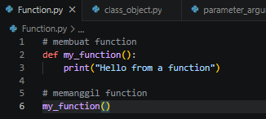
Output
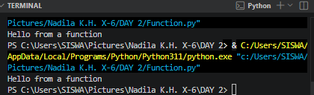

  - Class_object.py

Input

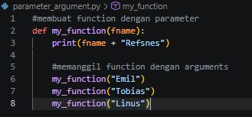
Output
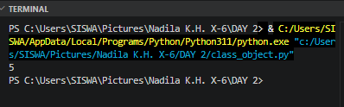
c C. Parameter_argument
Input

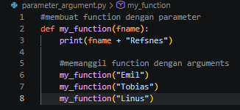

Output
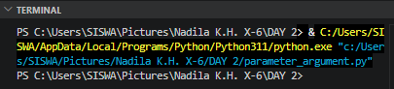

D.multi_var
Input
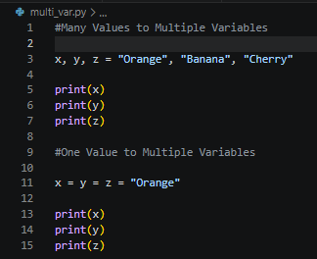

Output
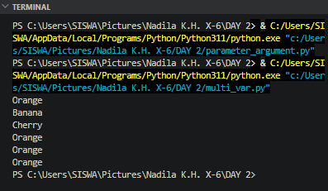

E. Init.py
Input
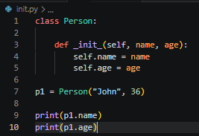

Output
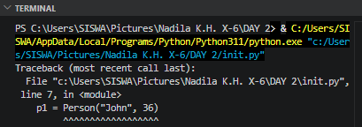

F. Tanpa_str
Input
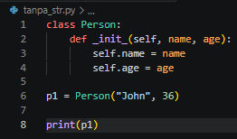

Output
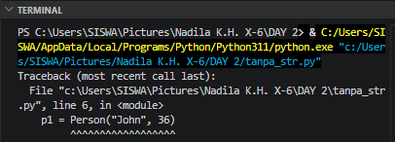

G. str.py
Input
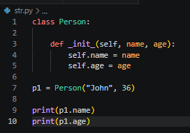

Output
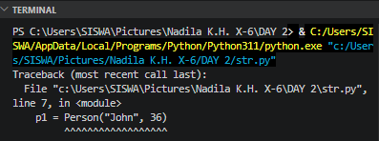

H. objek_metode.py
Input
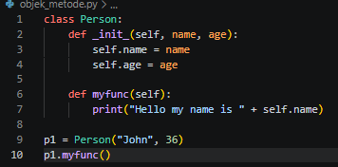

Output
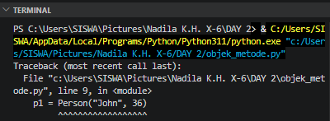

- Self_params.py
Input
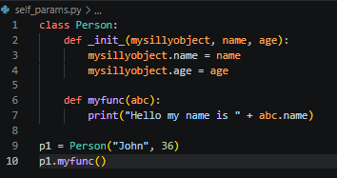
Output
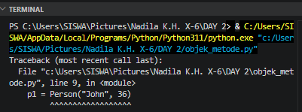

J. Inheritance.py
Input
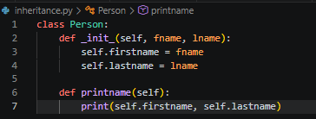

Output
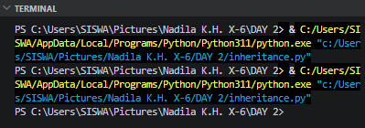

K. Polimorfisme
Input
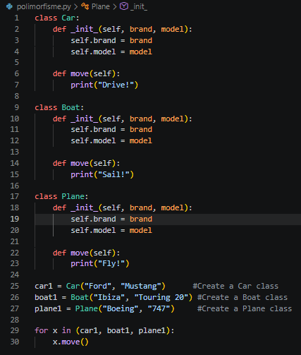

Output
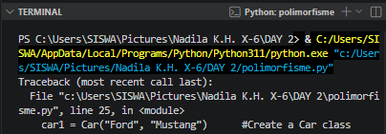

L. Iterator.py
Input
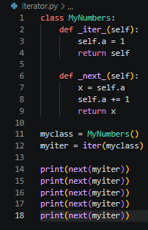

Output
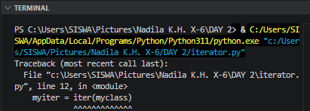

Analisis dan Pertanyaan Diskusi
- Apa fungsi utama dari program yang dibuat pada praktikum ini?
= Fungsi utamanya buat belajar OOP dasar di Python. Program Person ini bikin "cetak biru" object orang. Jadi kita bisa bikin banyak object orang dengan atribut name dan age, + method myfunc() buat nyapa.

- Bagaimana alur kerja kode Python yang telah ditulis?
= Definisikan class Person → ini cetak birunya. Di dalamnya ada *init* sebagai constructor.Jalankan *init* pas bikin object p1 = Person("John", 36). Parameter name & age disimpan ke self.name dan self.age.Object p1 terbentuk dengan data name="John", age=36.Panggil method p1.myfunc() → method ini jalan dan print "Hello my name is " + self.name jadi "Hello my name is John".

- Apa kesulitan yang ditemui saat pembuatan program dan bagaimana solusinya?
= Typo di *init* jadi _init__ → Python gak kenali sebagai constructorLupa = di self.age = age → jadi syntax error Indentasi salah/berantakan → Python error IndentationErrorAda baris nyasar Al → bikin NameError

- Bagaimana pengembangan lebih lanjut dari program ini?
= Tambah atribut: alamat, pekerjaan, emailTambah method: ulang_tahun() buat nambah umur, kenalan() buat kenalan ke orang lainInheritance: Bikin class Mahasiswa(Person) atau Guru(Person) yang punya atribut tambahan Validasi data: Cek biar age gak minus, name gak kosongSimpan ke file/database: Biar data orangnya gak hilang pas program ditutup

- Apa manfaat program ini jika dikembangkan lebih jauh?
= Dasar bikin aplikasi besar: Semua aplikasi Python modern pake OOP. Ngerti Person = ngerti dasar bikin User, Produk, Transaksi, dllManajemen data rapi: Data + fungsi yang berhubungan dikelompokin jadi 1 class. Gak berantakanReusable: Class Person bisa dipake ulang di project lain tanpa nulis ulang dari awalSimulasi dunia nyata: Cocok buat bikin sistem data karyawan, data siswa, game RPG, dll

Kesimpulan
Peserta didik mampu membuat dan memahami cara kerja Python – Modul 2 (Function, Class, OOP) menggunakan Python.

Tugas / Evaluasi
1. Buat program menghitung rata-rata dari beberapa nilai menggunakan function
2. Buat program data siswa menggunakan class dan object
3. Buat program info kendaraan menggunakan inheritance
4. Buat program menghitung luas bangun datar dengan polymorphism

